26 занятие
«Число и цифра 9»
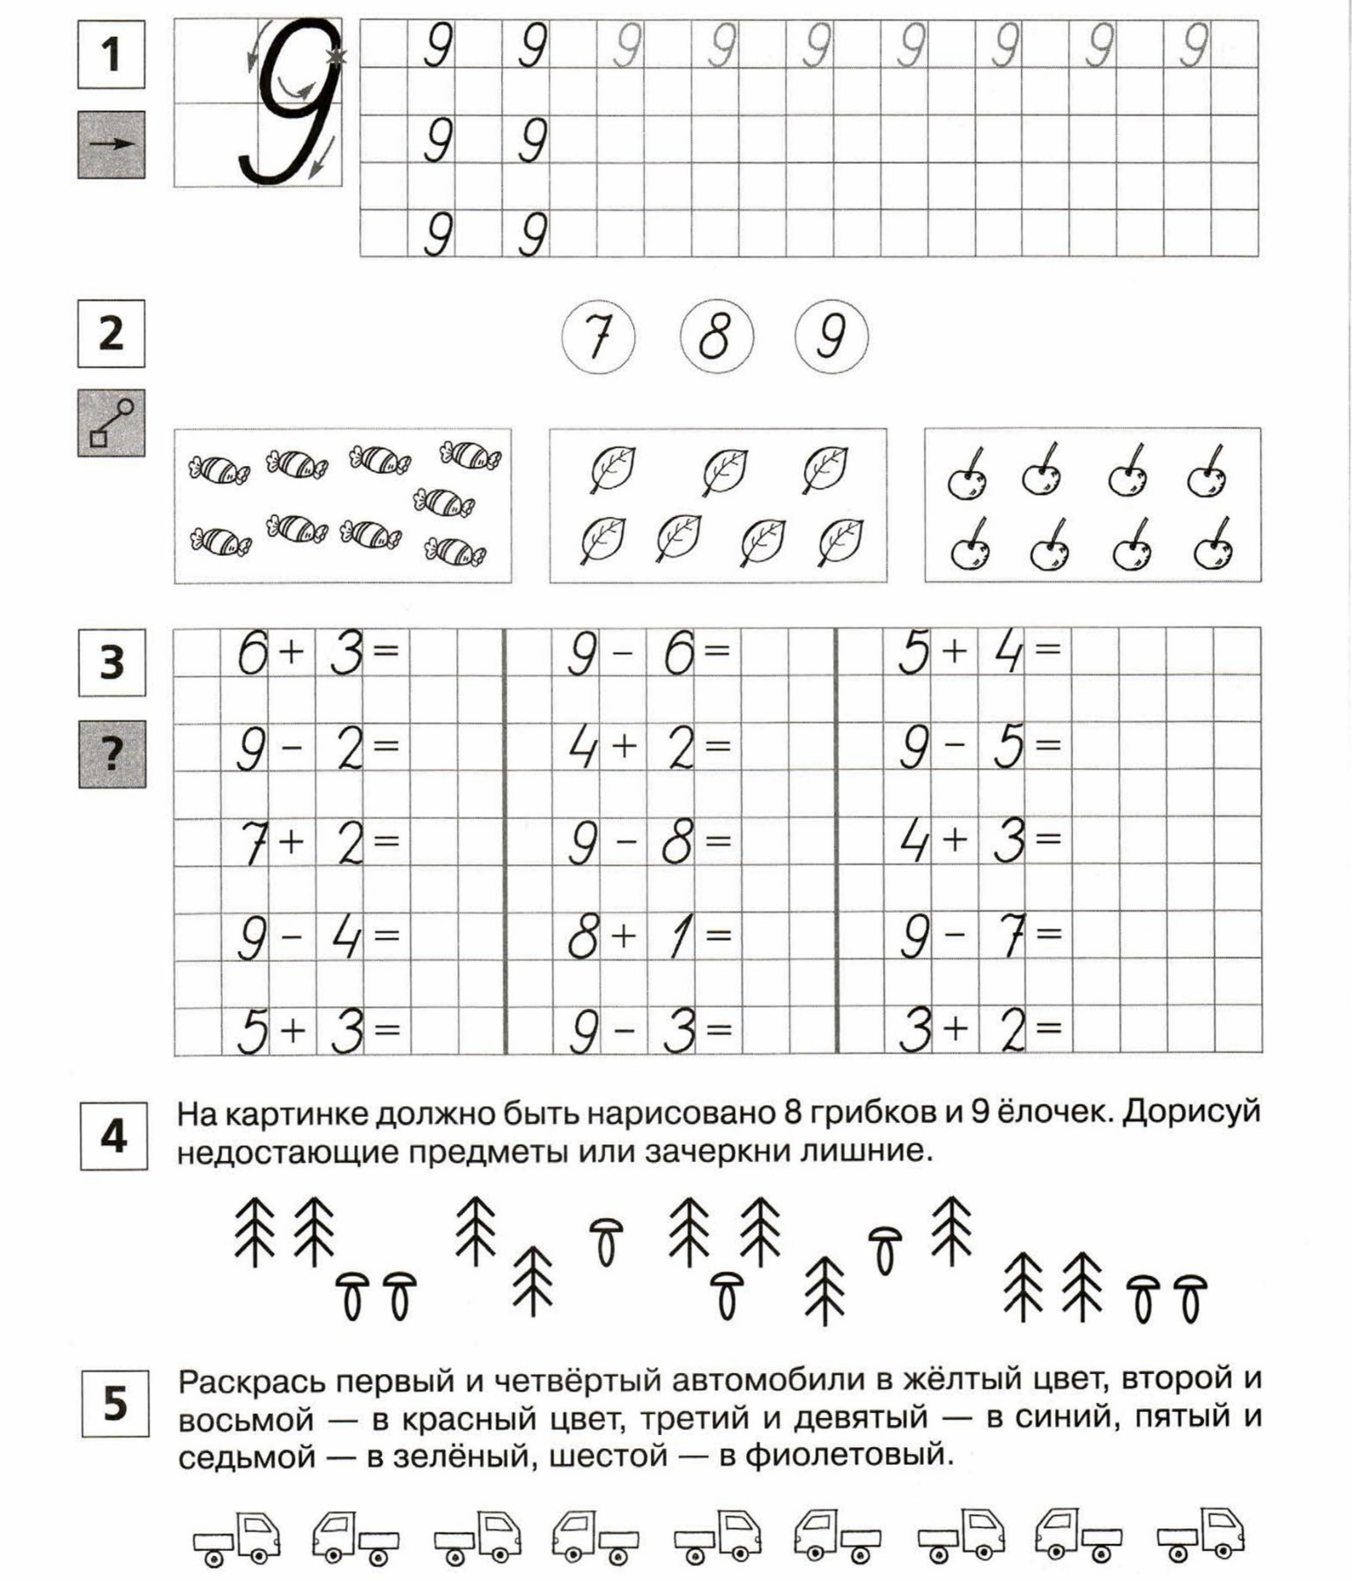

Занятие 27
«Состав изученных чисел. Решение задач»
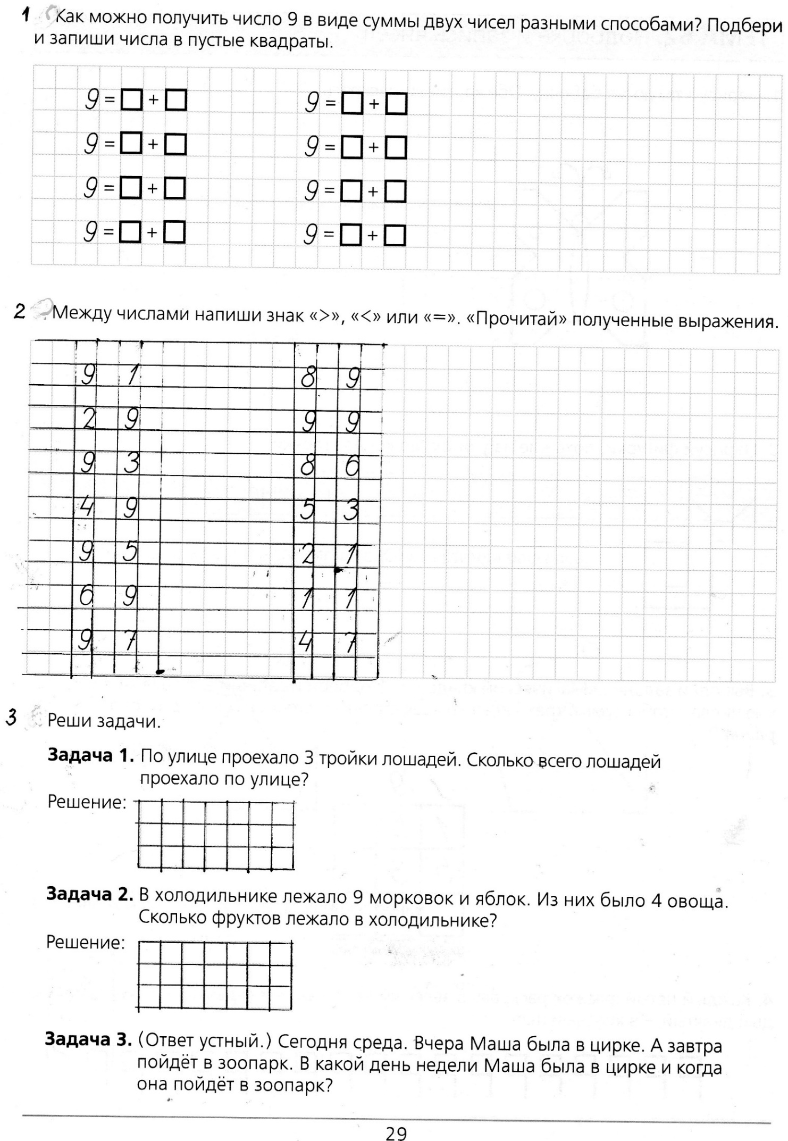
Занятие 28
«Число и цифра 0»
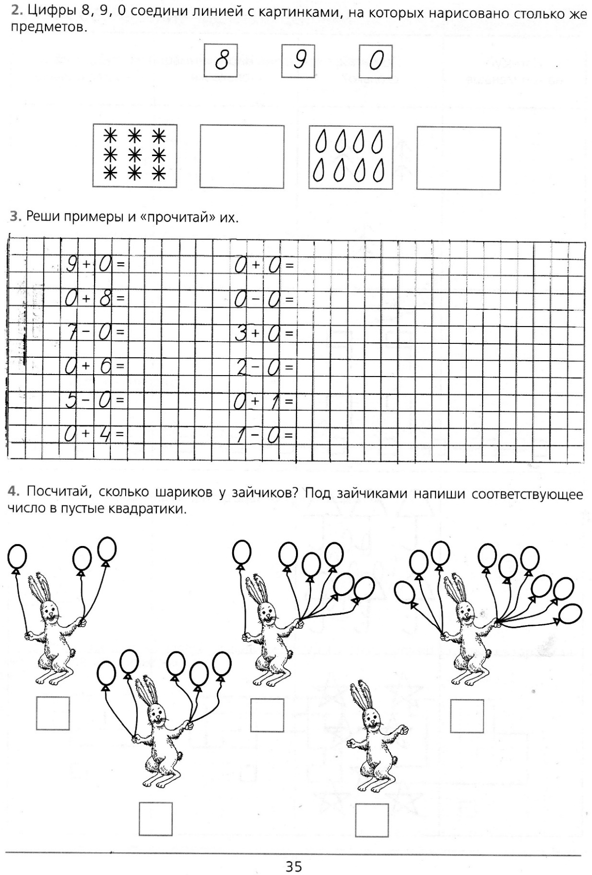
Занятие 29
«Число и цифра 10»

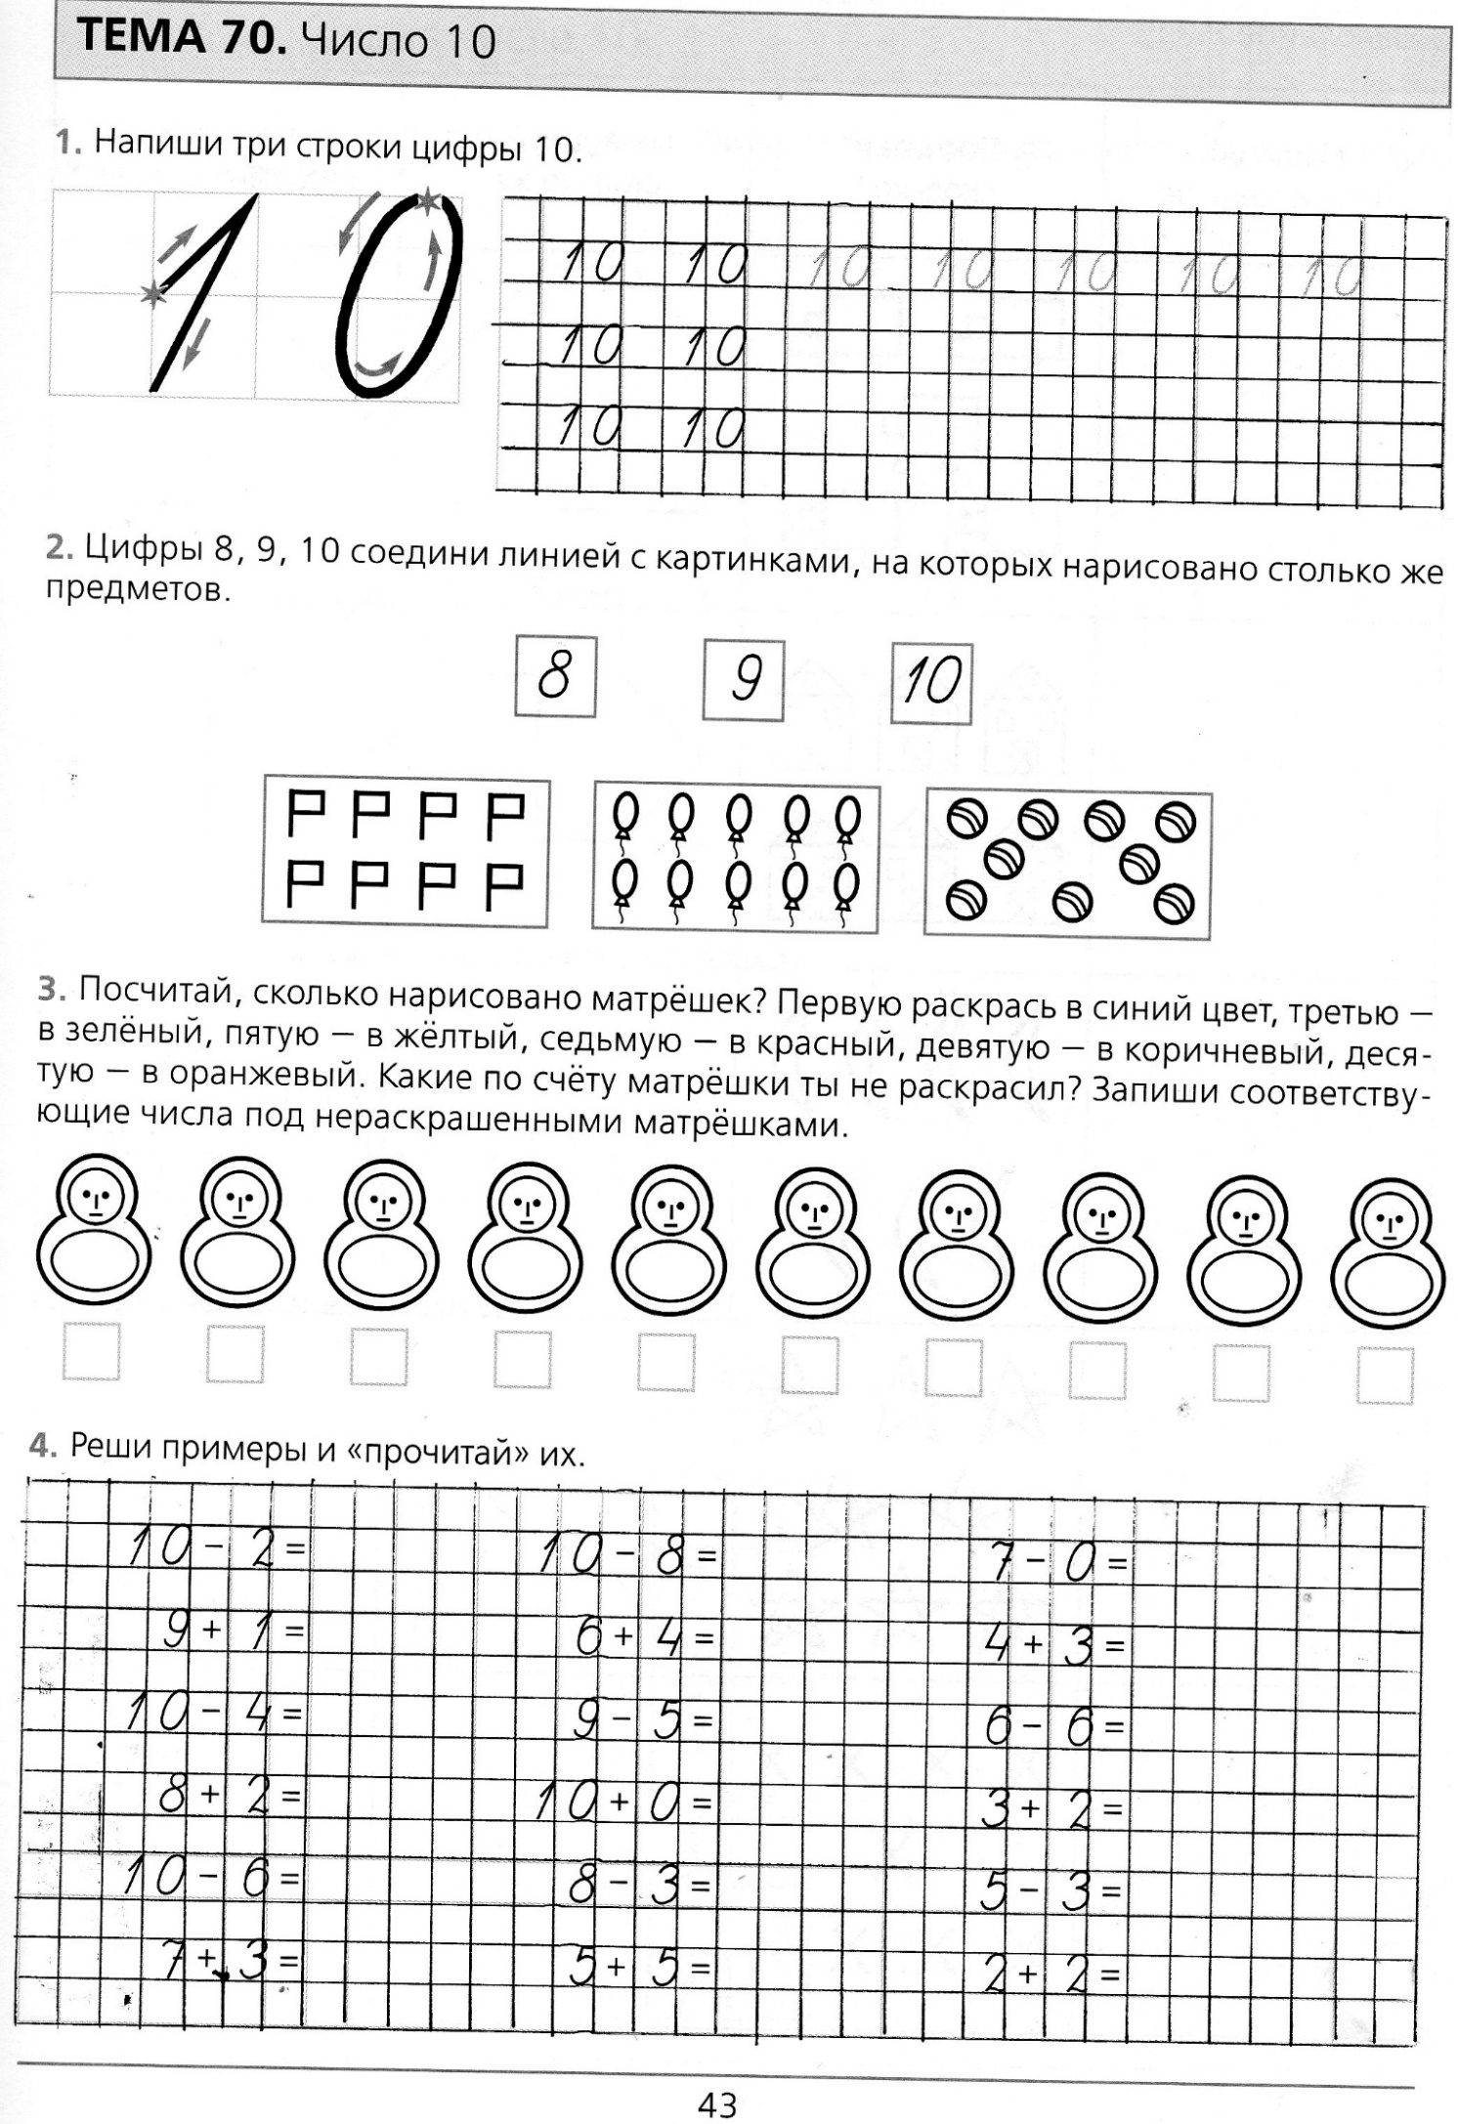

Занятие 30
«Повторение изученного. Решение задач»
